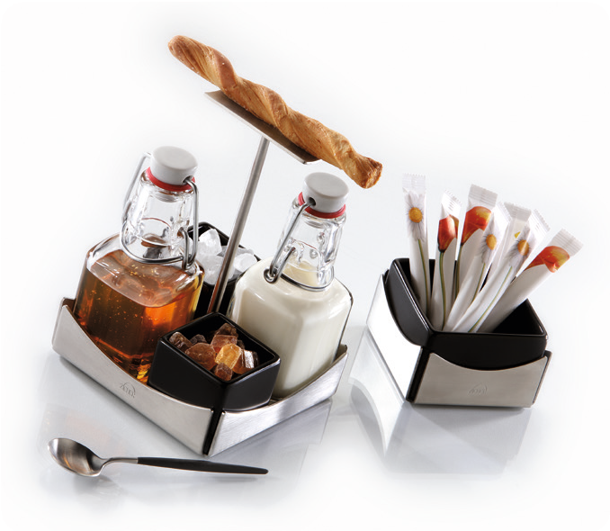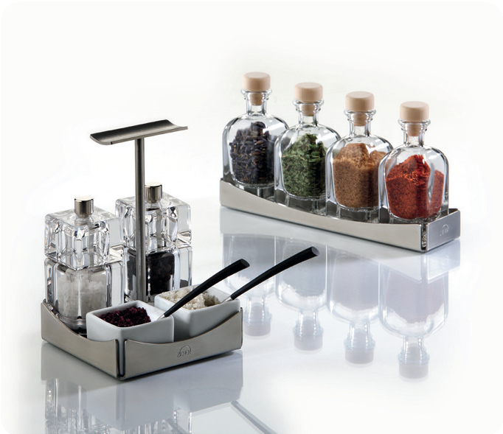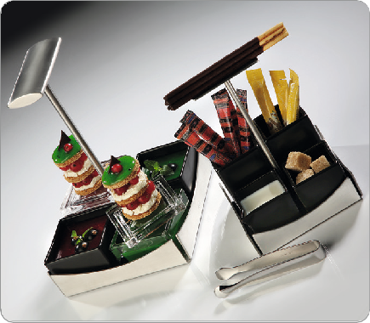Edelstahlmenagen

Angepasst an die Kreativität und die Wünsche der gehobenen Gast- ronomie wurde das Programm der Edelstahl-Menagen und den dazu passenden Einsätzen um ein Vielfaches erweitert!

Die von Zieher designte Menage gibt es inzwischen in 3 Größen (9,4x9,4cm, 11,4x11,4cm und 15,4x15,4cm). Ein zusätzliches Prä- sentationsschälchen und ein langes Tablett ergänzen das Sortiment.

Das Besondere: Zieher liefert zahlreiche Ideen und das entsprechen- de Equipment zur Bestückung der Edelstahlartikel. Schälchen und Gießer aus Glas oder Porzellan in schwarz, weiß oder platin – Acryl- Mühlen (für verschiedene Salz- oder Pfeffersorten) – Glasflaschen in verschiedenen Größen (für Öle, Gewürze und Dressings) - für jedes Gericht, jedes Ambiente und jedes Konzept die passenden Einsätze. Die Varianten eröffnen eine unendliche Vielfalt an Verwendungsmög- lichkeiten für den kreativen Gastronomen!

Die Menagen zeichnen sich durch ihre schwere Qualität, die edle Optik und ein sehr gutes Handling im Service aus und liegen bei der immer größer werdenden Rolle von Amuse Gueule/Amuse Bouche voll im Trend der Zeit.

WWW.ZIEHER.COM

03/2022
Zieher KG, Kulmbacher Straße 15, D - 95502 Himmelkron • Marketing: +49 9273 9273-68 • presse@zieher.com
Im Pressebereich unter www.zieher.com finden Sie alle Pressemitteilungen inkl. Bildmaterial als Download.

